中國文化大學高教深耕計畫成果紀錄表
子計畫 | C1-3-4創造力思維與實作能力提升人才培育-創客中心
具體作法 | 華岡創客中心
主題 | 隨身繡葉香包
內容  （活動內容簡述/執行成效） | 主辦單位：研發處  活動日期：2025/5/18 14:00-16:00  活動地點：新芳春茶行  主 講 者：吳雪君老師  參與人數： 11 人  內 容：  中國文化大學研發處於2024年5月18日辦理隨身繡葉香包課程，本次邀請吳雪君老師來帶領同學們用布料、繡線、五金工具、回收茶葉、艾草粉等來設計製作香包製作教學。  執行成效：  本次搭配518博物館日，創客中心帶領同學們在新芳春茶行進行實務場域學習，除了配合即將來臨的端午節，同時也搭配現場茶行的場域性質來設計符合場域外部條件的產品。本次教學讓同學去學習在從事文化創意產品的時候，考量環境因素的條件時，如何隨著現有的情況去做適時的調整，以符合各界的需求才能在文創產業打出一番天地。
 | 活動照片電子檔名稱  (請用英數檔名) | 活動照片內容說明(每張20字內)
 | 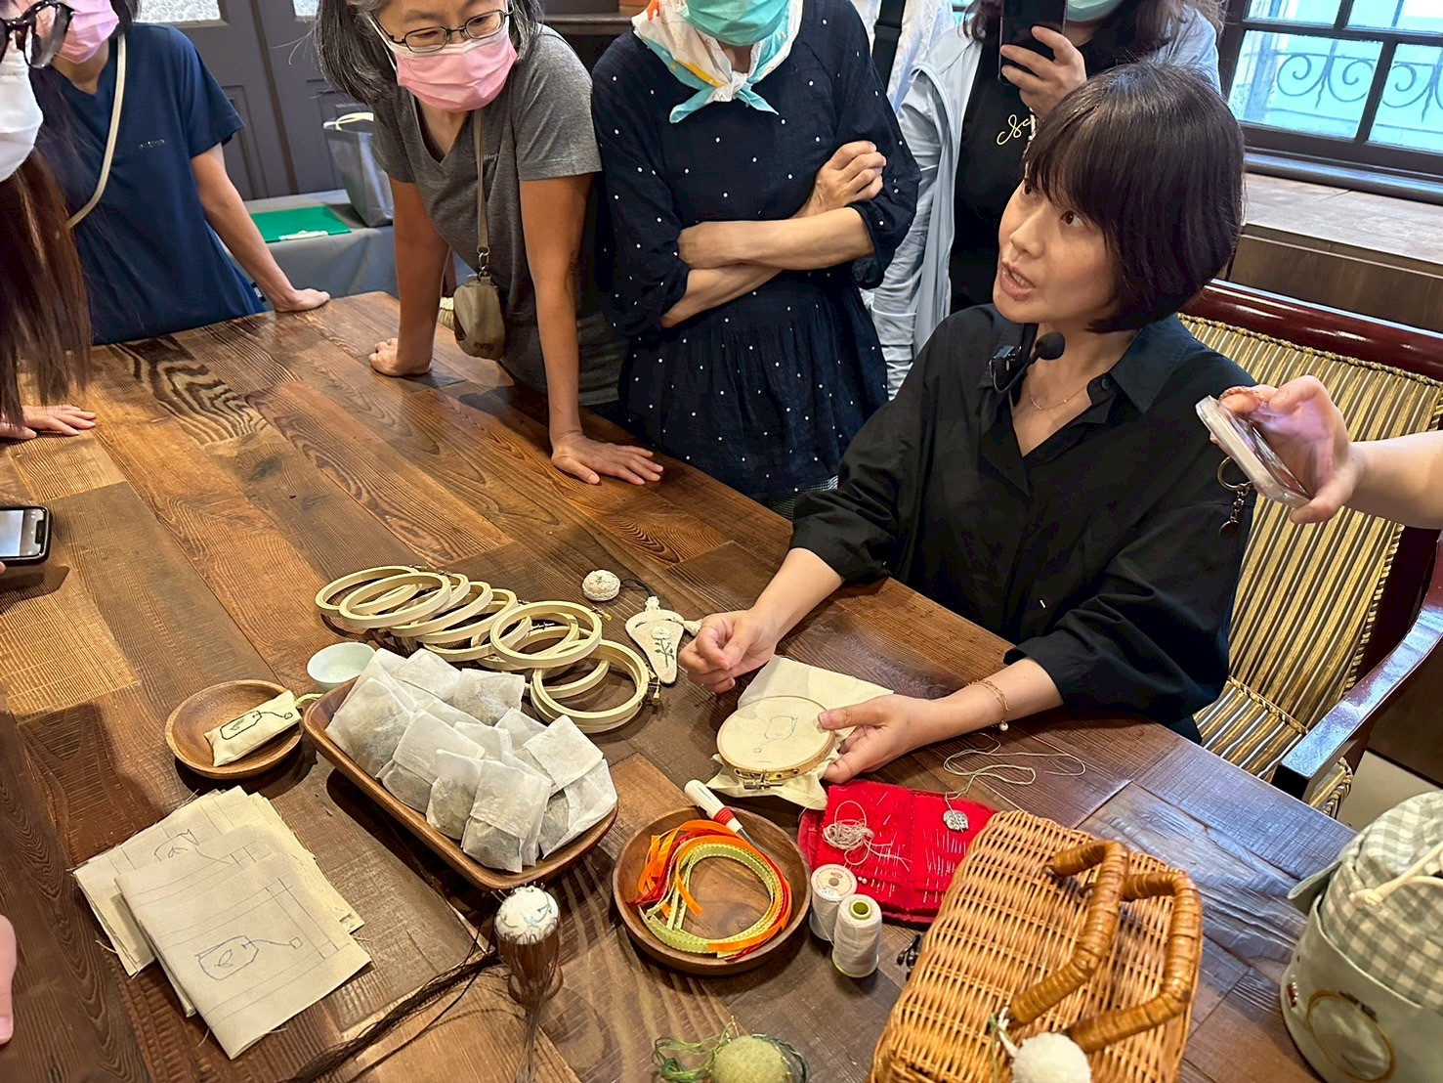  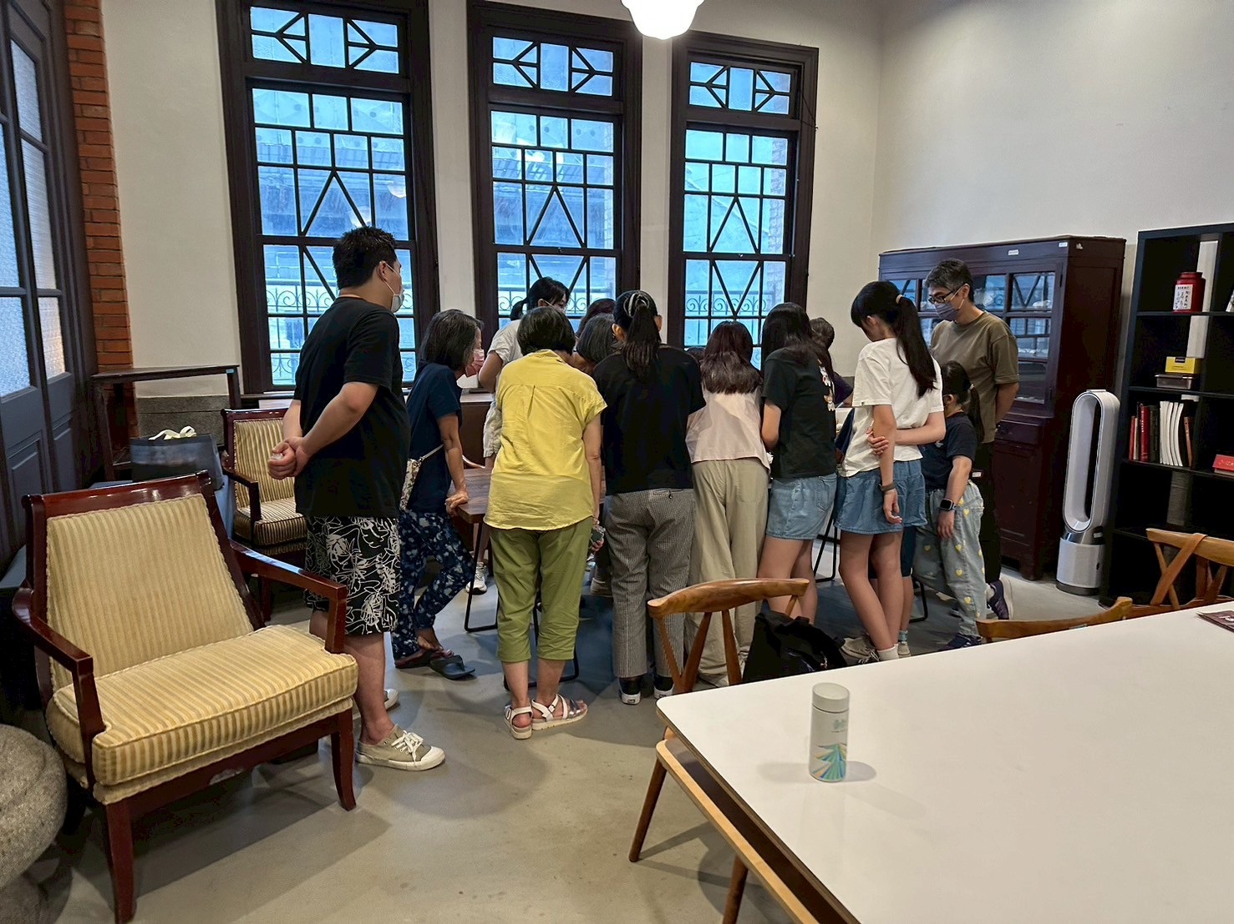 | 課程介紹
